Estimados Asociados: Por si fuera de vuestro interés, Restaura Madrid (Asociación de Restauradores de la Comunidad de Madrid), os invita al Acto de presentación a proveedores / patrocinadores, que tendrá lugar el próximo martes 4 de diciembre a las 11’30h, en el salón de actos de Mercamadrid. Por cuestión de aforo, las empresas que estén interesadas en asistir, ruego se pongan en contacto con la Asociación.

LA JUNTA DIRECTIVA


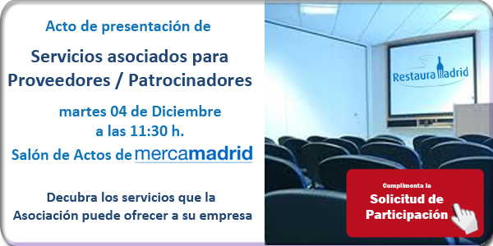
Descubra los servicios que la Asociación puede ofrecer a su empresa:
